

**Home 2**

Design Praktikum 2015 | Prof. Dr. Stevens

**Consumption**

**aware product**

**information**

**system**

Sven | Fabian | Michelle | Larisa

Vorwort

Folgende Studentinnen und Studenten sind Mitglieder der Gruppe *Home 2 – Consumption aware product information system*:

|  |  |
| --- | --- |
| **Name, Vorname** | **Matrikelnummer** |
| Flender, Michelle | 1077267 |
| Motschnig, Sven | 1077180 |
| Nichoras, Larisa | 1074486 |
| Wohl, Fabian | 827843 |

Tabelle 1 - Mitgliederliste

Das Projekt ist zu finden unter: <https://github.com/greenhome2015/milestone3.git>.

Wir empfehlen, die entsprechende *index.html* innerhalb eines Webservers (XAMPP für Windows bzw. Apache für Linux) zu öffnen, da sonst nicht alle Elemente korrekt dargestellt werden können.

Weiterhin haben wir das Projekt zur Live-Vorschau auf folgenden Webserver bereitgestellt:

<http://saen.motschnig.de/dp/chrome/> bzw.

<http://saen.motschnig.de/dp/firefox/index_firefox.html>

Es wurden zwei Varianten erstellt. Eine Chrome und eine Firefox optimierte. Genauere Erklärungen befinden sich in der Dokumentation.

Bei dem Projekt handelt es sich nicht um die letztliche finale Version, sondern vielmehr um eine Pre-Version (Live-Demo-Version). Die Entwicklung des Grundgerüsts und des Designs sind komplett, jedoch konnten Funktionen, hauptsächlich mittels JavaScript, nicht wie gewünscht umgesetzt werden. Somit mussten wir einen Cut machen, um eine fehlerfreie Version.

Näheres zur Fehlerbeschreibung ist unter dem Stichwort Software-Coding zu finden.

Inhaltsverzeichnis

1 Nutzerkontext / Nutzungsszenario 1

1.1 Anwendungsfall 1

1.2 Zielgruppe(n) 1

1.3 Ziele 1

1.4 Meilensteine 2

2 Spezifikation 2

2.1 Voraussetzungen 2

2.2 Use Case Diagramm 2

2.3 Bestandteile der Software 3

2.4 Umsetzung des Anwendungsfalls 3

3 Struktur der Software 3

3.1 Aufbau der Webseite 3

3.2 Konzeptionelle Beschreibung 4

4 Design 4

5 Bedienungsanleitung 6

6 Software-Coding 9

7 Übergabe 9

7.1 Abweichungen 9

7.2 Fazit 9

8 Anhang 11

Abbildungsverzeichnis

Abbildung 1 - Use Case Diagramm 2

Abbildung 2 - Einteilung Webseite 4

Abbildung 3 - Informationssystem: Startseite 5

Abbildung 4 - Startseite: Main-Frame 6

Abbildung 5 - Main-Frame-Detailansicht 6

Abbildung 6 - Seitenleiste 6

Abbildung 7 - Meine Geräte: Wohnzimmer 7

Abbildung 8 - Kopfbereich 7

Abbildung 9 - Analyse: Teil 1 8

Abbildung 10 - Analyse Teil 2 8

Abbildung 11 - Brainstorming 12

Abbildung 12 - Wireframe 01: Vorüberlegungen 13

Abbildung 13 - Wireframe 02 - Milestone 1: Desktop-Version 14

Abbildung 14 - Wireframe 02 - Milestone 1: Detailansicht für Smartphones 14

Abbildung 15 - Wireframe 03 - Milestone 2 15

Tabellenverzeichnis

Tabelle 1 - Mitgliederliste Vorwort

Tabelle 2 - Meilensteine 2

Tabelle 3 - Bestandteile der Software 3

# Nutzerkontext / Nutzungsszenario

## 1.1 Anwendungsfall

Kunden kaufen heutzutage elektronische Geräte meistens nach dem „Geiz-ist-Geil-Prinzip“ und achten damit hauptsächlich auf den Preis des zu erwerbenden Produktes. Dazu bedienen sich die Kunden möglicherweise einer Beratung in der Filiale oder nutzen eine Preissuchmaschine im Internet. Die vorgeschlagenen Produkte werden dann nach Preis sortiert oder beispielsweise bei einem Fernseher nach Höhe der Auflösung. Häufig geraten individuelle Bedürfnisse, z.B. Energieverbrauch in den Hintergrund. Eine entsprechende Achtsamkeit würde langfristig jedoch die Betriebskosten und somit auch die Stromkosten senken. Ein nicht unwesentlicher Nebeneffekt ist die Senkung der Umweltbelastung bei niedrigerem Stromverbrauch.

Durch die Erstellung eines webbasierten Informationssystems soll dieser Sachverhalt geklärt werden.

## 1.2 Zielgruppe(n)

Vorwiegend richtet sich das Informationssystem an private Konsumenten für das Eigenheim. Den Kunden wird eine Möglichkeit geboten eine schnelle und komfortable Übersicht zu erhalten, um eingesetzte elektronische Geräte mit ausgewählten und empfohlenen Produkten, in Bezug auf Umweltsparsamkeit und Energiesparen, zu ersetzen. Weiterhin ist der Einsatz ein Teil moderner Haushalte, insbesondere im Hinblick auf öffentlich diskutierte Themen wie CO2-Emission, Klimawandel etc. Ein Überblick der angesprochenen Zielgruppe(n):

* Private Haushalte
  + Strom- / Geldsparer
  + Umweltbewusste
  + Technikinteressierte

## 1.3 Ziele

Folgende Fragen, welche sich an den einzelnen Kunden richten, sollen durch den Einsatz des Systems eindeutig beantwortet werden:

* Welches Gerät passt am besten zu mir?
* Ist es sinnvoll mein vorhandenes Gerät zu ersetzen?
* Welche Informationen zum neuen Produkt erhalte ich im Vergleich zum jetzigen?

Des Weiteren gehen die Ziele über die Bedürfnisse des einzelnen Kunden hinaus. Durch die Integration sollen langfristige Verbesserungen, auch im Bereich Umweltbewusstsein, generiert werden. Folgende Stichpunkte dienen zur weitreichenden Orientierung:

* Optimierung von Energieverbräuchen
* Senkung von Kosten, insbesondere Energieverbrauchskosten
* Menschen zur umweltbewussten Lebensweise motivieren – „Think Green“
* Nachhaltige Denkweise forcieren

## 1.4 Meilensteine

Zur Überprüfung des Arbeitsfortschrittes werden im Vorfeld drei Meilensteine festgelegt. Anpassungen und Verbesserungsvorschläge werden zum einen innerhalb der Gruppe besprochen und festgelegt, andererseits auch durch Dozent Prof. Dr. Stevens, Tutor Nico Castelli und den restlichen Kursmitgliedern anhand von Präsentationen und Gesprächen.

|  |  |  |
| --- | --- | --- |
| **Termin** | **Beschreibung** | **Meilenstein** |
| 15.06.2015 | Paper Prototyping | 1 |
| 13.07.2015 | Implementation | 2 |
| 30.09.2015 | Final Presentation / Documentation | 3 |

Tabelle 2 - Meilensteine

# Spezifikation

## 2.1 Voraussetzungen

Notwendig für eine erfolgreiche Implementierung des Informationssystems ist eine Einwilligung des jeweiligen Kunden zur Erfassung von Geräten (Häufigkeit der Nutzung und Leistungsaufnahme) durch ein Smart Meter. Dadurch kann eine genaue Angabe gewährleistet werden, um die Produkte in einem späteren Schritt zu vergleichen. Eine weitere Möglichkeit ist die manuelle Eintragung.

## 2.2 Use Case Diagramm

Das Use Case Diagramm gibt einen leichten Einblick über den strukturellen Aufbau des Informationssystems und stellt den Ablauf der Datenbereitstellung im Hintergrund dar. Der Benutzer greift mittels Webbrowser auf das System zu und bezieht dort entsprechende Daten aufgelistet, die zuvor via Smart Meter bzw. manuelle Eingabe geliefert und innerhalb einer Datenbank verglichen werden.



Abbildung 1 - Use Case Diagramm

## 2.3 Bestandteile der Software

Bei der Erstellung des Informationssystems, kamen folgenden Skript- bzw. Style-Sheet-Sprachen zum Einsatz:

|  |  |  |
| --- | --- | --- |
|  | **Software** | **Einsatzgebiet** |
|  | HTML5 | Strukturierung digitaler Texte, Hyperlinks, etc. |
|  | CSS3 | Erstellung von Gestaltungsanweisungen |
|  | AngularJS | Webapplikationen |
|  | JavaScript | Auswertung von Benutzerinteraktionen |
|  | Bootstrap | Design-Layout, responsive Webdesign |
|  | D3 | dynamische, interaktive Datenvisualisierung |

Tabelle 3 - Bestandteile der Software

## 2.4 Umsetzung des Anwendungsfalls

Das Informationssystem wird als webseitenbasierte Plattform umgesetzt. Der Kunde hat die Möglichkeit sich ein eigenes Profil zu erstellen, in welchem er die zu erfassenden Räumlichkeiten (Wohnzimmer, Büro, Schlafzimmer, etc.) und die Geräte (Waschmaschine, Fernseher, Kaffeemaschine, etc.) einträgt. Mit Hilfe von Smart Metern, welche am eigentlich Stromanschluss der jeweiligen Geräte zwischengeschaltet werden, werden die Datenverbräuche erfasst. Nach dem der Kunde auch seinen Stromtarif (Euro pro kWh) eingetragen hat, können direkt die Verbrauchskosten berechnet werden.

Durch die Erfassung der Geräte, kann nun anhand einer Datenbank verglichen werden, ob es entsprechenden Bedarf gibt, aktiv zu werden und Geräte zu ersetzen. Mit Hilfe einer weiteren Rechnung von Verbräuchen, kann eine Amortisationsdauer ermittelt und dem Kunden dargestellt werden.

# Struktur der Software

## 3.1 Aufbau der Webseite

Die Webseite ist in drei Frames eingeteilt: 1 zeigt den Kopfbereich, welche durch eine blautürkisene Hintergrundfarbe und einer Schattierung unterhalb des Blockes abgetrennt wird.  
2 ist die Seitenleiste, die eine räumliche Einteilung darstellt (Wohnzimmer, Schlafzimmer), abgetrennt durch eine helle grüne-graue Hintergrundfarbe und einer vertikalen Trennlinie.   
3 ist der Main-Frame, in der die Auswertungen und Ergebnisse geliefert werden.

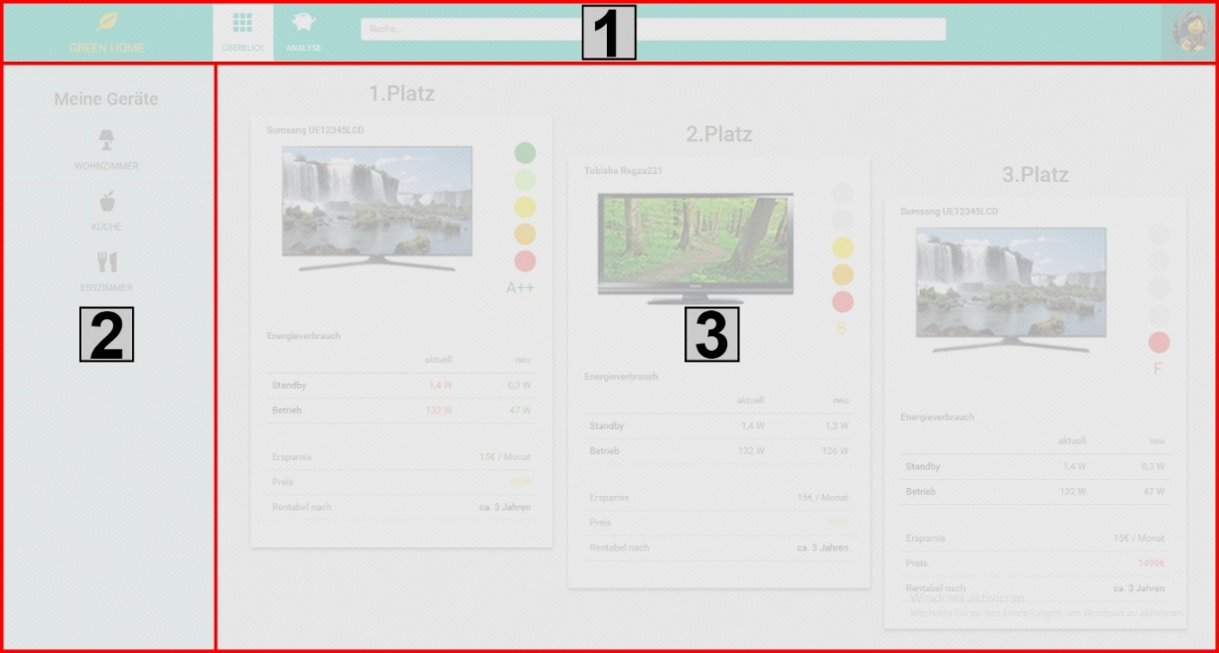

Abbildung 2 - Einteilung Webseite

## 3.2 Konzeptionelle Beschreibung

Auf der Startseite wurde ein Szenario geschaffen, in dem bereits ein Benutzer eingeloggt ist, der seine Geräte mittels Smart Meter und manueller Eingabe erfasst hat und nach einer Alternative für seinen Fernseher sucht (*s. Abbildung 3 - Informationssystem: Startseite*).

Kopfbereich:

* Navigation: Überblick, Analyse
* Suchleiste (Datenbanken wie Amazon, Idealo werden abgerufen)
* Profilbereich (Einstellungen)

Seitenleiste:

* Navigation: „Meine Geräte“ nach der Kategorien „Ort“ geordnet

Main:

* Suchergebnisse (Datenbanken werden mit Daten des Nutzers verglichen, sortiert und dargestellt)
* Analyse (Der Energieverbrauch, der vom Nutzer eingetragenen Geräte, wird ermittelt, detailliert nach Zimmer dargestellt und mit den Datenbanken verglichen. Gegenübergestellt wird das optimale Alternativgerät, der jeweiligen Kategorie, deren Anschaffungspreis, Energieverbrauch und Kosten im Jahr)
* Unterseiten der „Meine Geräte“-Navigation (Einsicht der aktuellen Geräte mit der Möglichkeit Geräte manuell hinzuzufügen oder zu editieren)

# Design

* Name: Green Home
* Beschreibung: Ein webbasiertes Informationssystem, welches mittels Browser angesprochen wird. Kann sowohl über Desktop als auch über mobile Endgeräte geöffnet werden (optimiert für Desktop-Lösung).
* Zielbeschreibung: Aufnahme eigener elektronischer Geräte, gruppiert durch Lokation, anhand von manueller Eintragung (Fernseher für Wohnzimmer, Laptop für Büro, etc.). Mittels Smart Meter und wiederrum manueller Eingaben werden Stromverbräuche und Häufigkeit der Nutzung ermittelt, um somit Kosten zu analysieren.
* Aufgabe des Informationssystems: Anhand der Benutzerdaten wird eine Vergleichsplattform geboten, in der aktuelle Geräte aufgelistet werden, welche sortiert und ausgewählt nach Stromverbräuchen und sonstigen individuellen Bedürfnissen ein Ranking ausgeben, dass eine für den Benutzer bessere und optimierte Lösung vorschlagen. Das heißt, es werden Produkte aufgelistet, die eine geringere Leistungsaufnahme besitzen. Durch einen Produktwechsel, wäre es dem Kunden nun möglich weniger Strom zu verbrauchen und dadurch Geld einzusparen. Eine Rechnung verdeutlicht ab wann sich eine Investition für ein neues Produkt durch geringere Stromverbräuche rentiert.

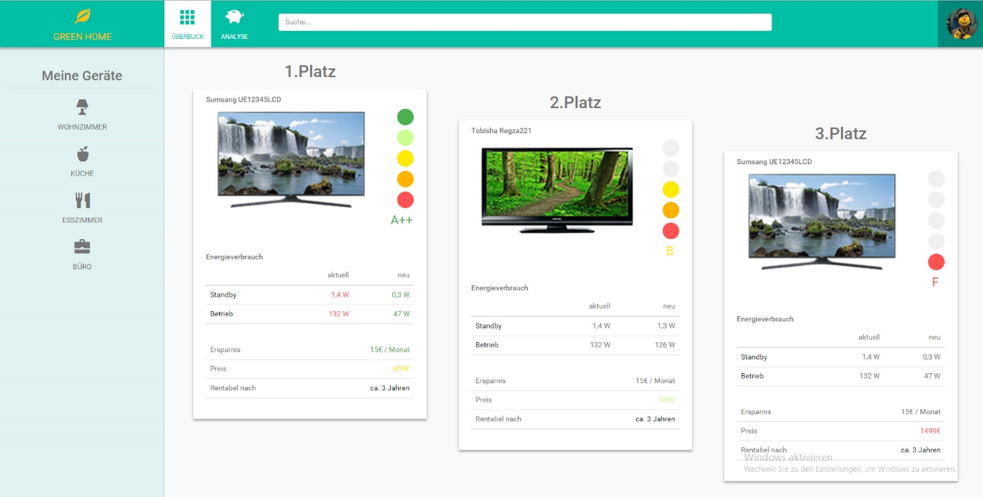

Abbildung 3 - Informationssystem: Startseite

* Bildbeschreibung: Die Startseite zeigt gleich eine Ergebnissuche der Kategorie Fernseher. Es werden drei Geräte aufgelistet. Durch die horizontale Platzierung wird das Ranking visuell bestärkt. Das beste Ergebnis (1. Platz) wird höher positioniert, wodurch die Wichtigkeit direkt ins Auge fällt.

Die Bedingung für die Visualisierung ist eine möglichst einfache und eindeutige Benutzeroberfläche. Wichtiges muss direkt ins Auge fallen. Fragen die sich dabei stellen sind:

* Was ist eine gute Alternative?
* Wie gut/schlecht verhält es sich zu meinem Gerät?
* Wieviel kann ich sparen?
* Wann lohnt sich die Investition?

Durch die Abstufung und die farbige Bewertung bekommt der Nutzer direkt vermittelt welches Gerät seinen Ansprüchen optimal gerecht wird. Die Detailansicht unterhalb des Produktbilds und der Bewertung, bieten dem Nutzer weitere Vergleichsmöglichkeiten die durch unterschiedliche Schriftfarben den Mehrwert der Alternative verdeutlichen.

# Bedienungsanleitung

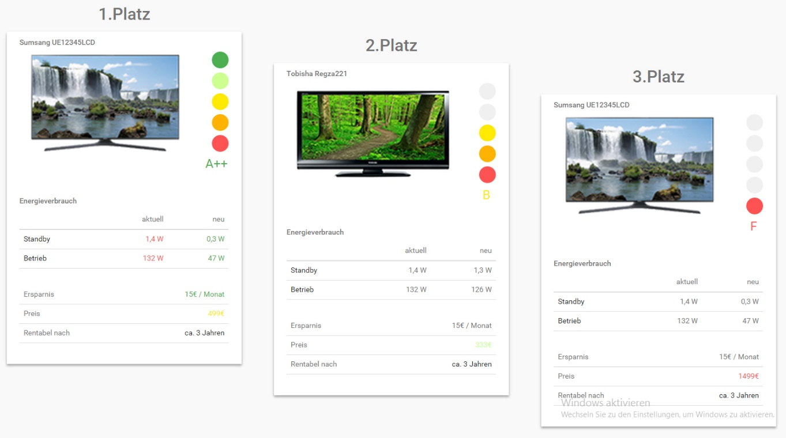

Abbildung 4 - Startseite: Main-Frame

Beim Öffnen des Informationssystems erscheinen bei der Desktop-Ansicht wie oben beschrieben (*s. Abbildung 2 - Einteilung der Website*) drei wesentliche Frames. Im Main-Frame erhält man eine Auflistung der drei am besten geeignetsten Alternativgeräte für den Benutzer. Diese werden absteigend nach Tauglichkeit sortiert. Es wird hier bereits ein Suchergebnis nach Fernseher simuliert, da wie beschrieben, eine JavaScript-Umsetzung nicht möglich war.

|  |  |
| --- | --- |
| Abbildung 5 - Main-Frame-Detailansicht | Abbildung 6 - Seitenleiste |

Abbildung 5 zeigt den besten Fernseher für den Benutzer. Oberhalb findet man zum einen eine Abbildung des Gerätes und zum anderen die Einteilung der Energieeffizienzklasse. Weitere Details sind die Leistungsaufnahme des aktuellen und des empfohlenen Gerätes. Rote Werte vermitteln eine schwache Leistung, grüne Werte stellen eine Verbesserung dar.

Weiterhin wird eine monatliche Ersparnis anhand der verglichenen Leistungsaufnahmen errechnet und eine Angabe zur Rentabilität gegeben. Außerdem wird ein Anschaffungspreis angegeben.

In der linken Seitenleiste (Abbildung 6) hat man die Möglichkeit die Lokalität unter der Kategorie „*Meine Geräte“* zu bestimmen. Standardmäßig erhält man einen Vergleich des Fernsehgeräts im Wohnzimmer.

Es besteht jedoch die Möglichkeit nach Küche, Esszimmer und Büro usw. zu wechseln und dort die jeweiligen vorgeschlagenen Geräte zu erblicken. Nach einem räumlichen Wechsel, werden dort die Geräte ebenfalls mittels Platzierungssystem (*s. Startseite: Main-Frame)* aufgelistet.

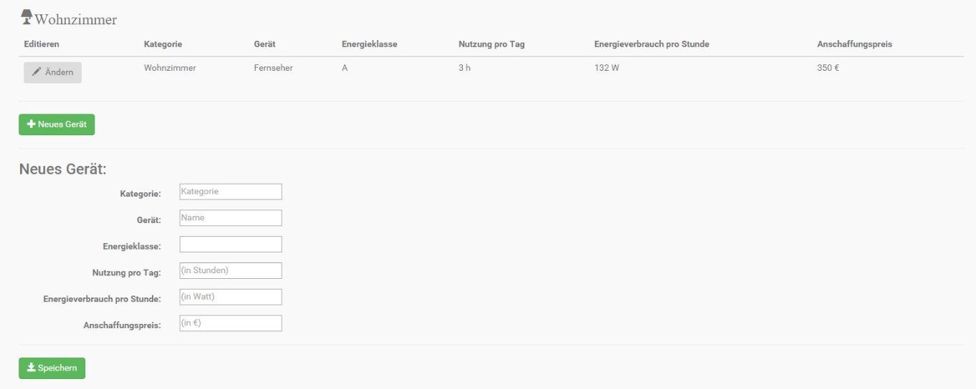

Abbildung 7 - Meine Geräte: Wohnzimmer

Beim Öffnen des Links Wohnzimmer innerhalb der linken Navigation, erscheint im Main-Frame eine Übersicht der Bereits eingetragenen Geräte und Kategorien für das Wohnzimmer. Hier können weitere Geräte per Hand eingetragen werden.



Abbildung 8 - Kopfbereich

Die obere Navigation im Kopfbereich zeigt zum einen den Projektnamen Green Home und bietet zum anderen die Möglichkeit in die Analyse zu wechseln und innerhalb der Webseite Produkte zu suchen.

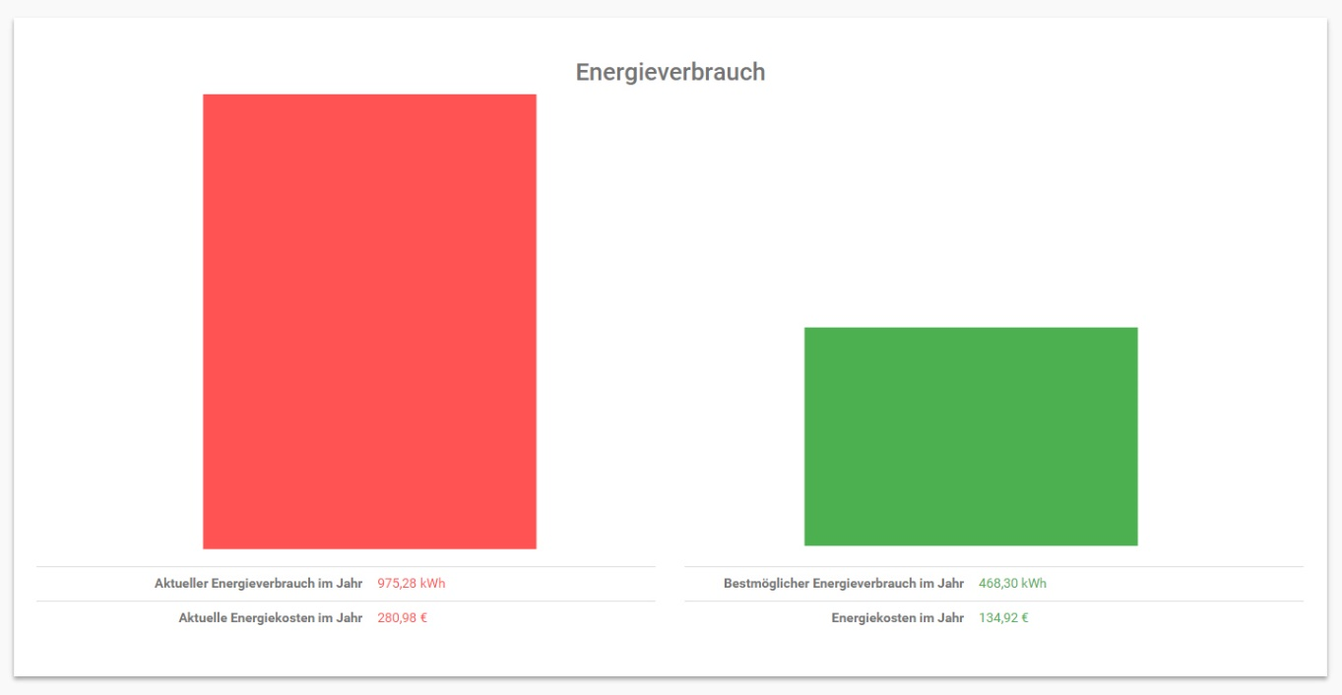

Abbildung 9 - Analyse: Teil 1

Öffnet man die Analyse, erhält man eine Übersicht über den Energieverbrauch. Der rote Balken demonstriert den aktuellen Energieverbrauch, der grüne Balken zeigt den Verbrauch der Geräte nach einem Austausch. Das bedeutet, würde man alle Geräte wie vorgeschlagen austauschen, könnte etwa die Hälfte des Verbrauchs eingespart werden.

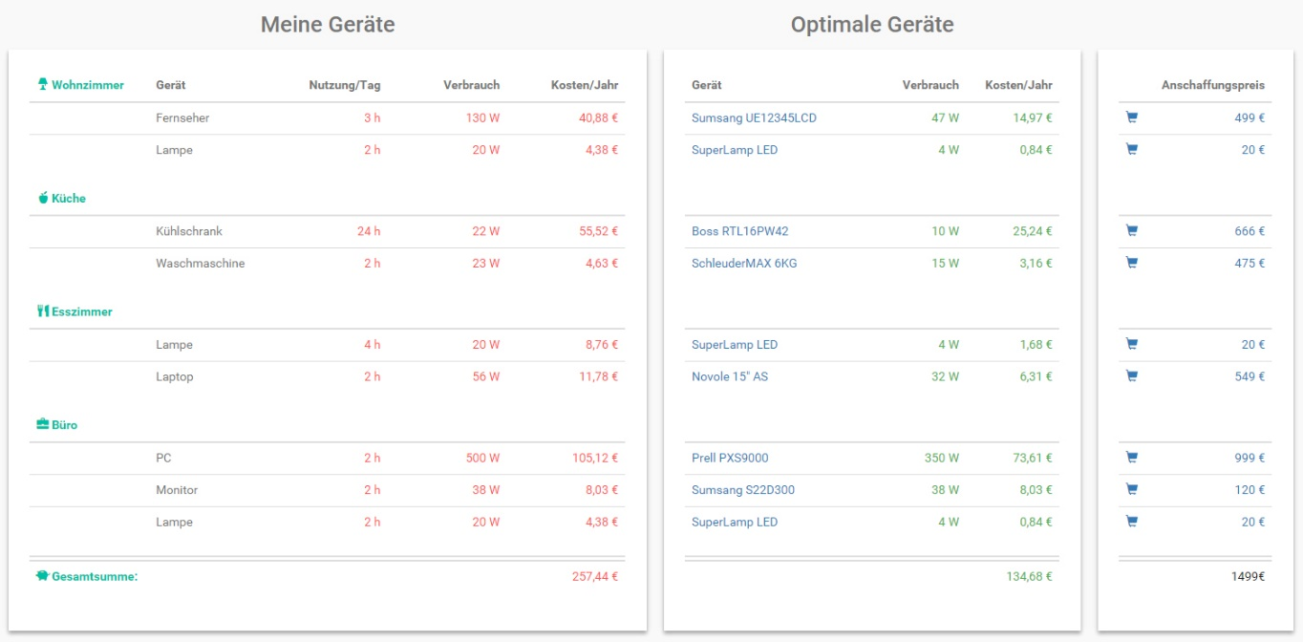

Abbildung 10 - Analyse Teil 2

Scrollt man in der Analyse nach unten, erhält man eine detaillierte Ansicht in Form einer Tabelle. Diese Tabelle zeigt die Zusammensetzung der oben angezeigten Balken. Hier werden Werte, der eingesetzten Geräte, aufgelistet und mit vorgeschlagenen Geräten verglichen. Farblich werden die optimalen Geräte durch die grüne Farbe positiv hervorgehoben.

# Software-Coding

Das Programmieren der Webseite stellte uns vor unlösbare Aufgaben und Probleme, die uns von einem Problem ins nächste stolpern ließen.

Mit Vorkenntnissen in HTML und CSS3 konnte ein Grundgerüst mit Bootstrap realisierst und mit CSS unseren Designvorstellungen angepasst werden. Benutzt wurde dazu das Chrome Entwicklertool und Notepad++. Die Dummydaten und Module wurden zunächst mit HTML Code und Text in die Webseite eingefasst. So konnte man sich hauptsächlich um das Design und die Benutzerfreundlichkeit der Webseite kümmern. Wichtige finale Versionen und Funktionen einzelner Elemente wurden bewusst durch Platzhalter ersetzt, da diese nach unserer Einschätzung und mangelnder Programmierkenntnisse in der Zeit nicht realisierbar waren. Da die HTML Dateien mit wachsendem Umfang deutlich unübersichtlicher wurden, wurden die Dummydaten und einzelne Module mit AngularJS ausgelagert. Das größte Problem was dabei auftrat, war die mangelnde XMLHttpRequest Unterstützung in Chrome, die ein weiteres Arbeiten mit dem Browser nicht möglich machte. Also wurde die Seite kopiert und mit Firefox und AngularJS weiterentwickelt. Nach dem das Suchergebnis-Modul erfolgreich ausgelagert wurde, sollte die Bewertung mit Hilfe von D3 und SVG realisiert werden. Jedoch stießen wir seitens AngularJS auf Widerstand, der ein Anzeigen des SVG-Containers bei Seitenstart nicht möglich machte. Am Code konnte es nicht liegen, da dieser in der Demo-Variante unseres Projekts zum Einsatz kommt und dieser auch über die manuelle Eingabe über die Entwicklerkonsole funktioniert. Also wurde kurzer Hand die Bewertung mit Hilfe von fünf Bildern und eines Eintrags in den Dummydaten übergangen. Nachfolgend sollten die Daten mit Hilfe von JavaScript errechnet und eingefärbt werden. Hierbei kam zum gleichen Problem, das Code nicht in beim Seitenaufruf geladen wurde.

# Übergabe

## 7.1 Abweichungen

Nicht alles was wir uns vorgenommen haben, konnten wir auch umsetzen. Somit wurde beispielweise keine extra Anpassung für die mobile Variante bearbeitet. In Meilenstein eins planten wir eine entsprechende benutzerfreundliche Umsetzung für Smartphones, diese wurde letztlich nur durch Bootstrap von Werk aus realisiert. Eine detaillierte Anpassung wurde nicht mehr vorgenommen.

## 7.2 Fazit

Im Allgemeinen sind wir mit unserem Projekt und der Umsetzung zufrieden. Jedoch hätten wir uns eine genauere Definition und ein klareres Anforderungsprofil für das Projekt gewünscht. Anfänglich waren in den Vorlesungen die Strukturen erkennbar, jedoch ab Vorlesung vier, wurde eine Skriptsprache bzw. Software nach der anderen vorgestellt (AJAX, JSON, TypeScript, AngularJS, D3). Dadurch verlor man schnell den Überblick, welche Anwendungen die einzelne Gruppe überhaupt für das eigene Projekt benötigt.

Durch die unklare Aufgabenstellung, war es entsprechend der Vorkenntnisse nicht möglich, dass gewünschte Projekt hundertprozentig den eigenen Vorstellungen entsprechend zu realisieren. Somit musste man während der Entwicklung ab und an Abstriche machen.

Die Anfertigung einer eigenen Such- und Preismaschine à la Amazon bzw. Idealo ist unserer Meinung nach in diesem Zeitraum mit einer in Webprogrammierung unerfahrenen Gruppe nicht möglich gewesen.

# Anhang

Inhalt

a.) Brainstorming12

b.) Wireframes13

1. Brainstorming

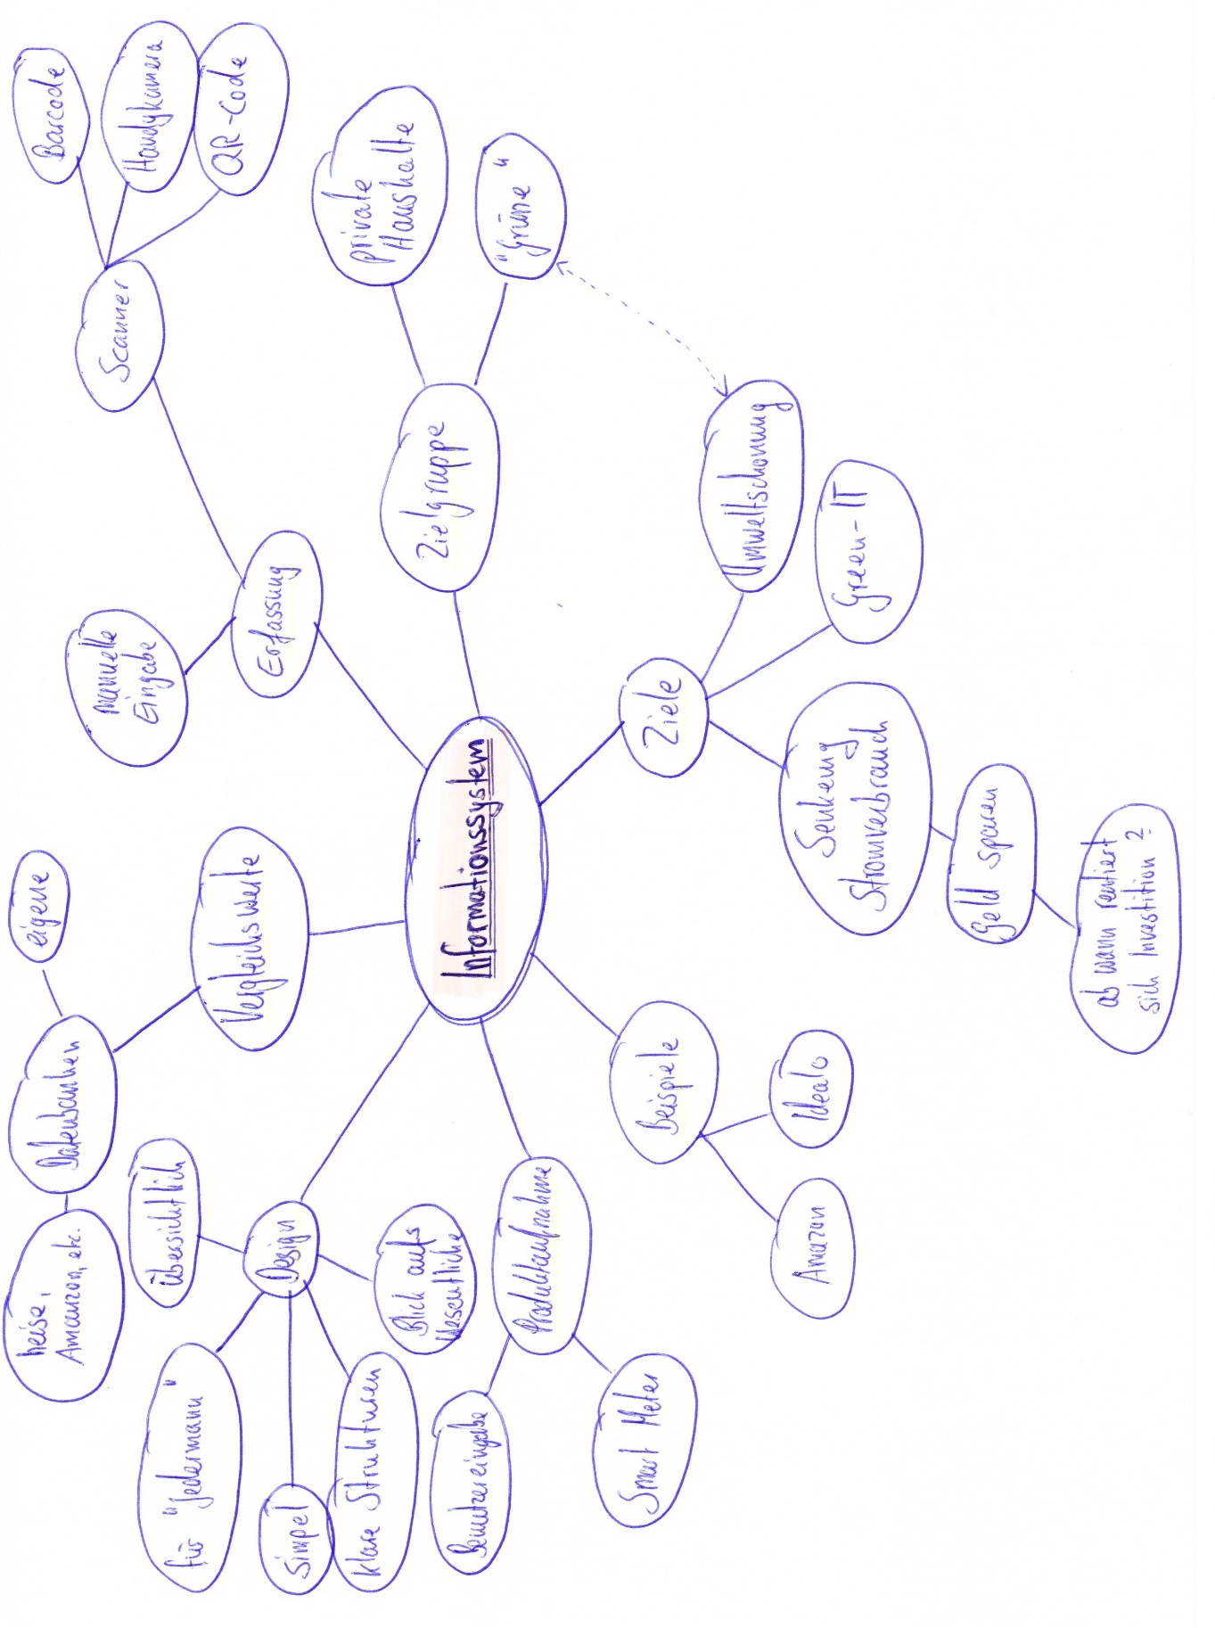

Abbildung 11 - Brainstorming

1. Wireframes

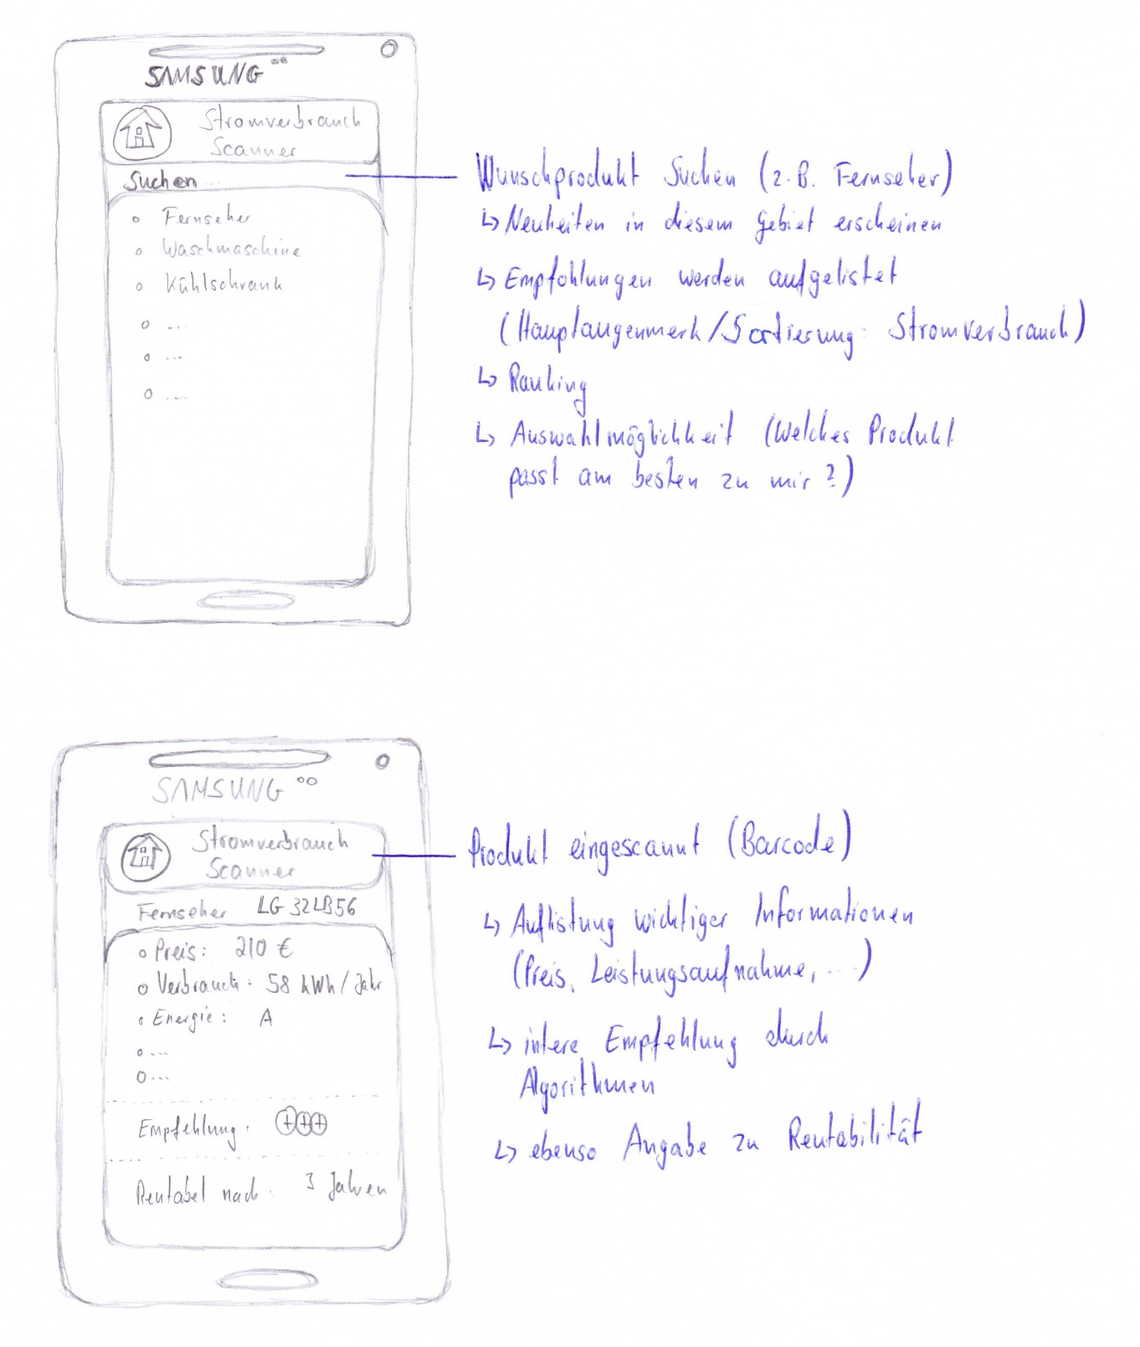

Abbildung 12 - Wireframe 01: Vorüberlegungen

Wireframe 01 ist ein erster grober Entwurf einer möglichen Umsetzung. In diesem Fall wurde der Wireframe später nicht in dieser Form umgesetzt. Da man sich gegen eine App-Variante entschieden hat.

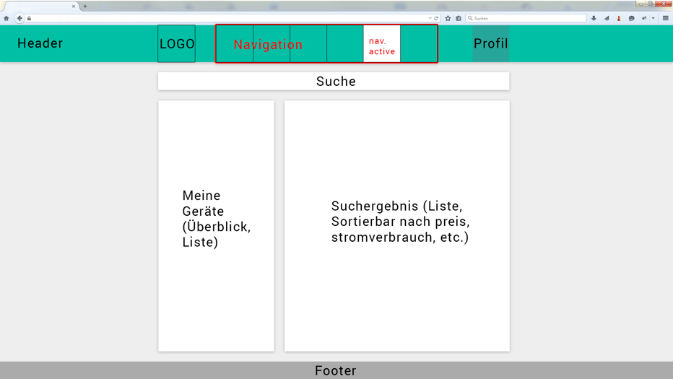

Abbildung 13 - Wireframe 02 - Milestone 1: Desktop-Version

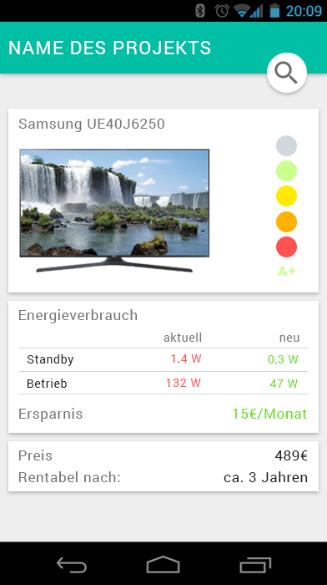

Abbildung 14 - Wireframe 02 - Milestone 1: Detailansicht für Smartphones

Wireframe 02 zeigt zum einen eine Desktop-Variante und zum anderen eine Ansicht auf einem Smartphone. Beide Wireframes sind optisch nicht sehr weit von der letztlichen Umsetzung entfernt.

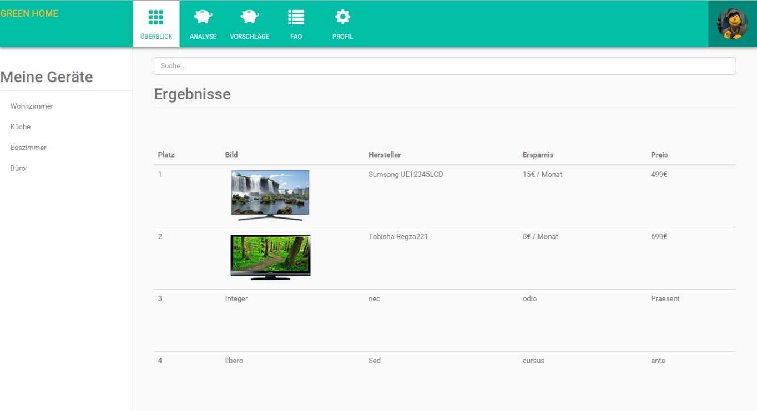

Abbildung 15 - Wireframe 03 - Milestone 2

Wireframe 03 beinhaltet schon die Einteilung in drei strukturierte Frames und die farbliche Gestaltung. Wesentliche Unterscheidungen zur Umsetzung sind meist nur von detaillierter Natur (Glyphicons, Tabellenanordnung, etc.).